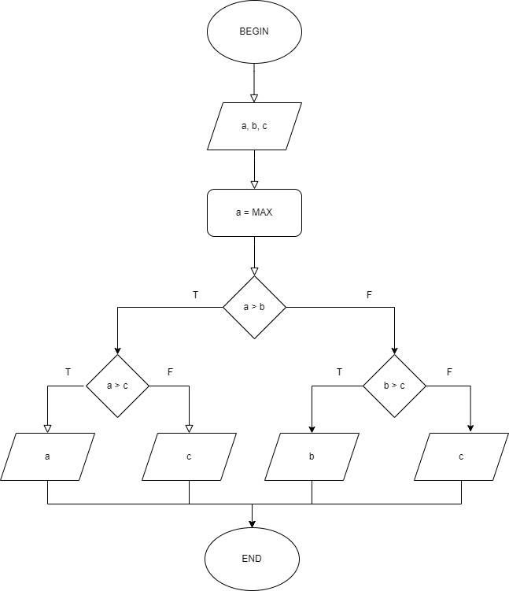**Flowchart**

**Pseudocode**

BEGIN  
 INPUT a, b, c  
 a = MAX  
 IF a > b  
 IF a > c  
 DISPLAY a  
 ELSE  
 DISPLAY c  
 END IF  
 ELSE  
 IF b > c  
 DISPLAY b  
 ELSE  
 DISPLAY c  
 END IF  
 END IF  
END